**Scenariusz 1**

**Temat ćwiczenia:**  
Zapoznanie się ze środowiskiem pracy.

**Zadania do wykonania**

1) Pobrać z Internetu plik z kodem Hello Word w Javie. Uruchomić kod.

Pobrany kod wygląda następująco:

Cała klasa HelloWorld znajduje się w pliku o tej samej nazwie z rozszerzeniem .java

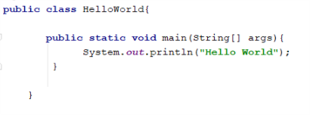

Po uruchomieniu programu dostajemy w konsoli zamierzony cel:

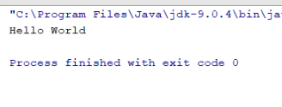By nie korzystać za każdym razem z kompilatora javac, całość programuję w środowisku InteliiJ IDEA.

Dzięki temu jest lepsza czytelność kodu i zwiększona łatwość znajdowania potrzebnych rzeczy.

